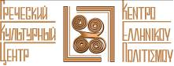
Μόσχα, 3 Ιουνίου 2016
Αγαπητοί φίλοι,
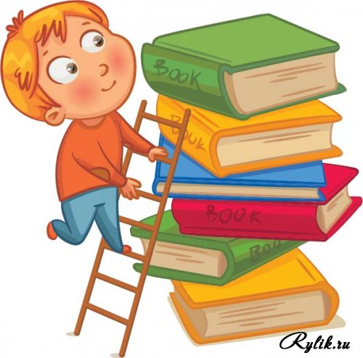
Με την ευκαιρία ολοκλήρωσης της ακαδημαϊκής-σχολικής χρονιάς 2015-2016, είμαστε στην ευχάριστη θέση να σας καλέσουμε σε εορταστική εκδήλωση "Ελλάδα - Ρωσία: διασταύρωση ομόδοξων κόσμων" που θα πραγματοποιηθεί την Κυριακή 12 Ιουνίου 2016, ώρα 12:30, στις εγκαταστάσεις της Κεντρικής Επιστημονικής Βιβλιοθήκης «Ν.Α. Νεκράσοβ».
Η εκδήλωση πραγματοποιείται σε σύμπραξη με το Σχολείο Ελληνικής Μητρικής Γλώσσας με αρμόδια καθηγήτρια την εν Μόσχα αποσπασμένη από το Υπουργείο Εθνικής Παιδείας και Θρησκευμάτων εκπαιδευτικό κα Γεωργία Παπαδοπούλου.
Το πρόγραμμα της εκδήλωσης περιλαμβάνει:

- Θεατρικό δρώμενο «Αθηνά - Μόσχος» – παρουσίαση δραματοποιημένου βιβλίου-παραμυθιού-ταξιδιωτικής ιστορίας, που συνέταξαν όλοι μαζί οι μαθητές του Σχολείου Ελληνικής Μητρικής Γλώσσας, εμπνεόμενοι από το αφιερωματικό έτος 2016 ΕΛΛΑΔΑΣ-ΡΩΣΙΑΣ.
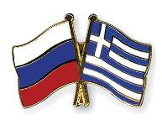
- Καλλιτεχνικό πρόγραμμα από το Χορευτικό Συγκρότημα (καλλιτεχνική διευθύντρια η Τατιάνα Τσόρναγια) και τη Χορωδία (καλλιτεχνική διευθύντρια η Ινέσσα Εφραιμίδου) του Κέντρου Ελληνικού Πολιτισμού - Κ.Ε.Π.
Σας περιμένουμε!
12 Ιουνίου 2016, ώρα 12:30
Κεντρική Επιστημονική Βιβλιοθήκη «Ν.Α. Νεκράσοβ»
58/25, Baumanskaya str., stroenie 14
(αναλυτική ενημέρωση για τη διεύθυνση της βιβλιοθήκης http://nekrasovka.ru/kontaktyi-biblioteki/ )

Με εκτίμηση

Θεοδώρα Γιαννίτση,
διευθύντρια Κέντρου Ελληνικού Πολιτισμού

MOΣXOΣ & AΘHNA
PIAGA BOVLU